研究生月度工作汇报

汇报人： 年级：
第 周（ 年 月 日至 年 月 日）

一、核心摘要
- 一句话总结：[例：完成了对XX靶点虚拟筛选的初步验证，目前正在解决假阳性问题。扩散+强化分子生成模型完成初步融合，生成分子类药性达标但可合成性偏低；TMD模型回归任务完成特征工程，初步锁定5个高权重残基。]
- 里程碑达成情况：[✅ 完成/⚠️ 延期/❌ 受阻]
分子生成：⚠️ 延期（模型收敛速度慢，SA分数优化未达预期）
TMD回归：✅ 完成（模型训练完成，SHAP分析已产出）
- 核心产出：[例：完成代码重构1套/获得初步活性数据/完成手稿方法部分撰写；完成扩散模型与强化学习融合的代码框架搭建]

二、详细工作进展
模块1：[项目名称/课题名称]
- 任务内容：自研扩散模型用于分子生成。
- 具体进展：
  - 数据/代码：已从ChEMBL数据库整理出2000个活性与非活性数据；完成了数据集的划分（随机划分/骨架多样性划分）。重构了数据预处理pipeline，支持了对多构象输入的自动化处理。
  - 模型：引入了一种新的约束条件（基于分子对接打分引导），初步生成的分子在QED（类药性）指标上表现尚可，但合成可及性（SA）分数偏高。
  - 计算/实验：完成了基于薛定谔/OpenEye的Glide SP对接，目前Top 100化合物已进入下一步的MM/GBSA重打分阶段。
  - 结果可视化：图片及分析的核心结论，重要参数等。
  - 格式二：可根据自己的课题修改上述结构格式。
- 遇到的问题/卡点：
  - 技术难点：对接打分与实验活性相关性较低（R² < 0.3）。怀疑是共晶结构中的水分子处理方式不当。
  - 资源问题：GPU服务器节点近期频繁报错，导致Free Energy Perturbation (FEP)计算中断了3次。
  - 逻辑难点：生成的分子虽满足二维约束，但在三维构象上存在严重的原子碰撞（Steric clash）。目前尝试引入MMFF力场进行快速优化，但耗时较长。
  - 格式二：或者直接按照123列出问题和对问题的分析。

最后附上目前（更新）的技术流程图和具体调参情况
模块2：…
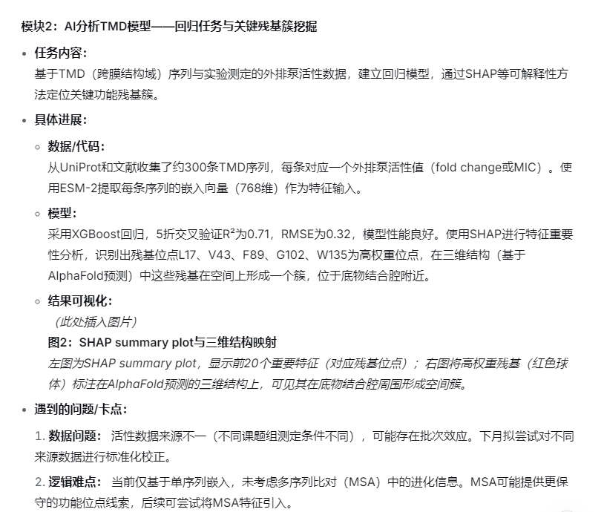

三、数据与代码管理自查
- 原始数据：[ ] 已按日期/项目存放于服务器 /data/project/...，并完成备份。
- 代码版本：[ ] 主要脚本已commit至Git/Gitlab，分支名：feature/xxx，提交信息清晰。
- 关键结果：[ ] 重要的打分文件、轨迹文件已归档，并生成md5校验值。

四、文献阅读与思考
（综合所阅读文献的研究方法和重要发现，自己对问题的看法和有何启发）
3.1重点精读文献
（要求写明文献标题、核心方法、与自己课题的关联及可借鉴之处。）
文献标题等：参考文献格式
与本课题的关联：文中提出的“接触图（Contact Map）”特征提取方法，正好可以应用于我目前在MD模拟中观察到的配体诱导构象变化，下月拟尝试复现该特征提取模块。

3.2 文献综述
（持续追踪最新文献，3-5句话综述本月自己领域的发展情况）
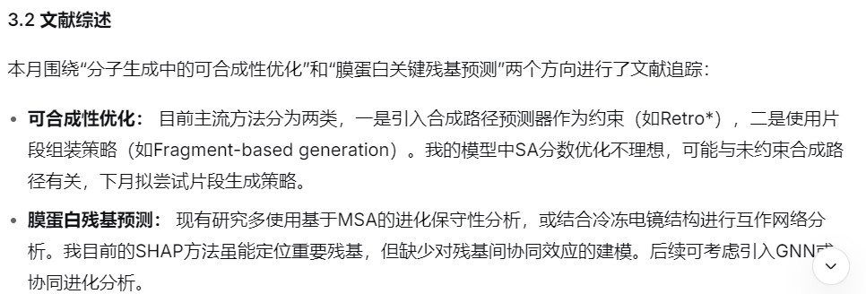

五、其他
（思想动态、对导师及课题组工作的建议、需要的帮助）

注意事项：
- 周会记录看“做了什么”（执行力）。月报重点看“想明白了什么”（逻辑力）和“遇到了什么坎”（风险预警）。
- 对于CADD/AIDD方向，空洞的文字描述是“大忌”。二中要求大家贴出关键图表，例如：ROC曲线是否收敛？分子对接的pose图是否合理？分子动力学模拟的RMSD是否平衡？图表下方是解释。
- 如果当月只有单个项目推进，可以只写一个模块。
- 每个月30日前放入IMA中。

